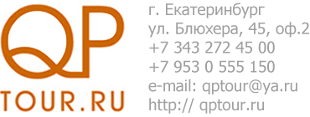

Инсентив-тур
К истокам виноделия
Тур по городам Французской провинции
с дегустацией вина и устриц
6 дней/5 ночей

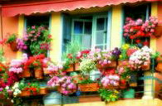 | 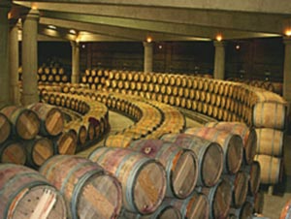 | 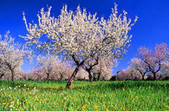

1 день Прибытие в аэропорт Парижа. Переезд на поезде TGV из аэропорта в Бордо. Встреча на ж/д вокзале. Трансфер в гостиницу. Ночь в отеле.
Красивый, интеллектуальный и солнечный город Бордо, вошёл в 21 век с явным намерением вновь обрести вторую молодость благодаря проектам городской реконструкции. Туристическая и экономическая метрополия, мировая столица вина, центр университетской и исследовательской жизни, город праздников и вкуса – Бордо уверенно продолжает своё развитие и остаётся крайне популярным и привлекательным городом, сохраняя своё историческое очарование.
Пейзажи региона Бордо или Бордоле (Bordelais), как его называют французы, изобилуют виноградной лозой. Она присутствует на малейшем участке земли, хоть сколько-нибудь пригодном для выращивания винограда – в тенистых ложбинах и прогалинах сосняков, на холмах и плато, вокруг поселений и церквей, подходя чуть ли не к центру городков и сёл. Любой из земельных участков - между замками и деревенскими домами, обширными хозяйствами и малыми угодьями – обладает уникальным своеобразием и способствует появлению столь же разнообразного по вкусовым оттенкам винограда. В своей классификации все вина Бордо (красные, белые сухие, розовые) подразделяются на 57 различных марок, предлагая подлинную мозаику вкуса и удовольствия благодаря многообразию почв, сортов винограда и техник винного производства.

2 день Завтрак в отеле. Обзорная экскурсия по Бордо. Посещение винных погребов с дегустацией в виноградниках Сен Эмильон. Возвращение в гостиницу. Ночь в отеле.

3 день Завтрак в отеле. Посещение винных погребов с дегустацией в виноградниках Медока. Обзорная экскурсия и дегустация устриц в Аркашон. Возвращение в гостиницу. Ночь в отеле.
Аркашон – большой мелководный залив, в который впадает река La Leyre. На входе в залив со стороны океана расположены многочисленные отмели, частично заливаемые во время приливов. Эти отмели, используемые для разведения устриц, придали курортному городу Аркашон славу мировой устричной столицы. Эти отмели являются также источником чистейшего песка, который веками надувается на берег и образует уникальное для Европы явление – дюну, имеющую высоту 110 м и называемую Дюна де Пила.

4 день Завтрак в отеле. Обзорная экскурсия по городу Коньяк с посещением коньячного завода и дегустацией. Возвращение в гостиницу. Ночь в отеле.
На Юго-западе Франции, неподалеку от города Бордо, на реке Шаранта расположен город Коньяк, давший имя знаменитому теперь на весь мир крепкому напитку.
Вся территория, где производится коньяк, разделена на шесть участков. На карте они напоминают стрелковую мишень, располагаясь в виде почти правильных окружностей, центром которых является город Коньяк. Они отличаются друг от друга климатом, а так же особенностями почв, существенно влияющих на качество винограда и производимых из него спиртов. Считается, что чем ближе к одноименному городу произведен коньяк, тем выше качество.

5 день Завтрак в отеле. Трансфер на вокзал. Переезд поездом TGV до Парижа. Трансфер в гостиницу. Обзорная экскурсия по городу. Возвращение в гостиницу. Ночь в отеле.
Париж “это не город, это целый мир”, - утверждал Карл V. Правда, Париж он называл его прежним именем – Лютеция, что в переводе с греческого означает “белый”.
Экскурсия познакомит вас с историей этого вечно-молодого двухтысячелетнего города и позволит оценить его разнообразие и гармоничность.
В ходе экскурсии вы увидите основные исторические и архитектурные памятники, такие как: Дворец правосудия, Консьержери, Сорбонну, Люксембургский сад, Пантеон, Площадь Согласия, Елисейские поля, Триумфальную арку, Трокадеро, Эйфелеву башню, Марсово поле, Ансамбль Инвалидов, Мост Александра III , Малый и Большой дворцы, Вандомскую площадь, церковь Святой Магдалины, Старую Парижскую Оперу и Площадь Бастилии, новый современный центр Ла Дефанс.

6 день Завтрак в отеле. Трансфер в аэропорт. Вылет в Екатеринбург.

Стоимость программы с человека (двухместный стандартный номер) 3*
группа 8 человек – от 81 000 руб. (1770 евро)
Стоимость программы с человека (двухместный стандартный номер) 3*
группа 6 человек – от 91 000 руб. (1990 евро)

В стоимсоть тура входит: | Оплачивается дополнительно:
- авиаперелет Екатеринбург-Париж-Екатеринбург  - размещение в отеле 3*  - ж/д билеты Париж (Шарль де Голь) – Бордо – Париж, 2 класс  - трансферы вокзал-отель-вокзал в Бордо  - трансферы вокзал-отель-аэропорт в Париже  - транспортное обслуживание: микроавтобус, 3 дня в Бордо по программе+обзорный тур по Парижу  - услуги русскоговорящего гида по программе  - медицинская страховка | - виза 4 000 руб. (80 евро) (после 25 лет), 1750 руб. (35 евро) (до 25 лет)  - оплата дегустации на месте ~10-15 евро  - услуги не предусмотренные данной программой

